请求调页存储管理方式模拟

1.背景与要求
这是同济大学软件学院操作系统课程的一个小项目

基本要求
假设每个页面可存放10条指令，分配给一个作业的内存块为4。模拟一个作业的执行过程，该作业有320条指令，即它的地址空间为32页，目前所有页还没有调入内存。

模拟过程
在模拟过程中，如果所访问指令在内存中，则显示其物理地址，并转到下一条指令；如果没有在内存中，则发生缺页，此时需要记录缺页次数，并将其调入内存。如果4个内存块中已装入作业，则需进行页面置换。所有320条指令执行完成后，计算并显示作业执行过程中发生的缺页率。

项目需求
置换算法可以选用FIFO或者LRU算法，作业中指令访问次序可以按照下面原则形成： 50%的指令是顺序执行的，25%是均匀分布在前地址部分，25％是均匀分布在后地址部分。

2.实现

环境
编程语言： c#(.Net)
IDE： Visual Studio2022

界面
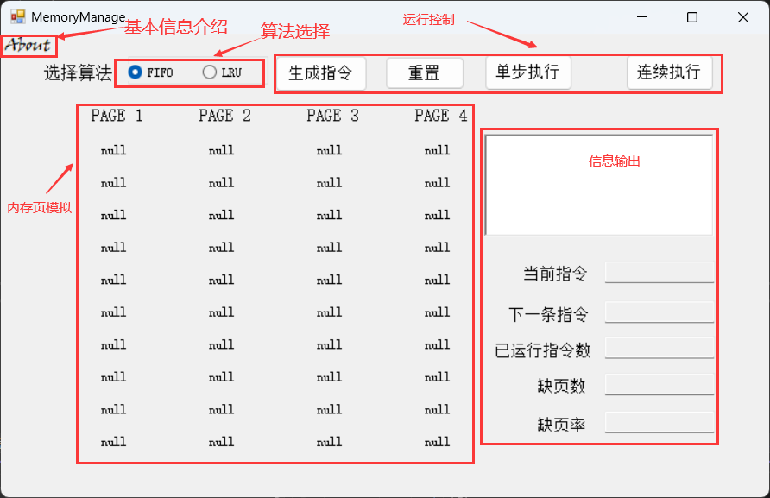
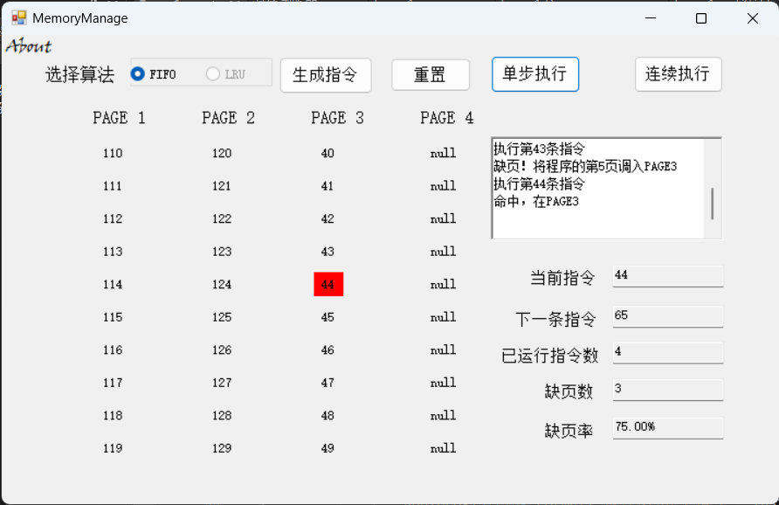

算法
使用了FIFO(First-In First-Out)算法和LRU(Least Recently Used)算法

1.FIFO
先入先出的思想可以使用队列来实现，所以使用队列来存储内存中的页面。最早进入的页面放在队首，最新进入的页面放在队尾.当发生缺页中断的时候，淘汰表头的页面并把新调入的页面放在队尾。
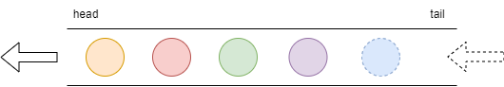
q_Page = new Queue<int>(new[] { 0, 1, 2, 3 });
首先我需要知道当前指令所在页是否已在内存中，如果是则命中，未发生缺页；否则需要调换内存中的页，在此需要存储内存中的页信息类似页表一般。
那么当我的指令不在内存中，我需要选择调入的页面，选择的方法就是将队列中的首元素调出，该页面存入新的内存指令页，之后再次加入到队尾。
private void FIFO(int curInsPage)//传入要调入的页数
{
int pageOut = q_Page.Dequeue();//这是调出的页
pageInMemory[pageOut] = curInsPage;//调出的页中存入调入的页
q_Page.Enqueue(pageOut);//再次调入
}

2.LRU
LRU的思想是：在缺页中断发生时，置换未使用时间最长的页面。我们可以记录内存中每页最近的使用时间，然后每次中断时，选择时间最先的页面进行替换。使用优先级队列可以实现，在此使用数组存取每个页面上次访问时对应的指令总数，指令总数越小则代表其被访问的时间越靠前。
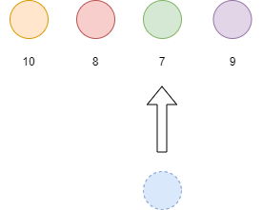
private void LRU(int curInsPage)
{
//选择当前指令需要换入的页，找到最小值对应的下标
int pageOut = 0;
for (int i = 0; i < PageNum; i++)
{
if (pageInMemoryLUT[i] < pageInMemoryLUT[pageOut])
pageOut = i;
}
pageInMemory[pageOut] = curInsPage; //调出的内存页中存入调入的程序页
pageInMemoryLUT[pageOut] = totalCount;//这一页需要调走，并更新
}

